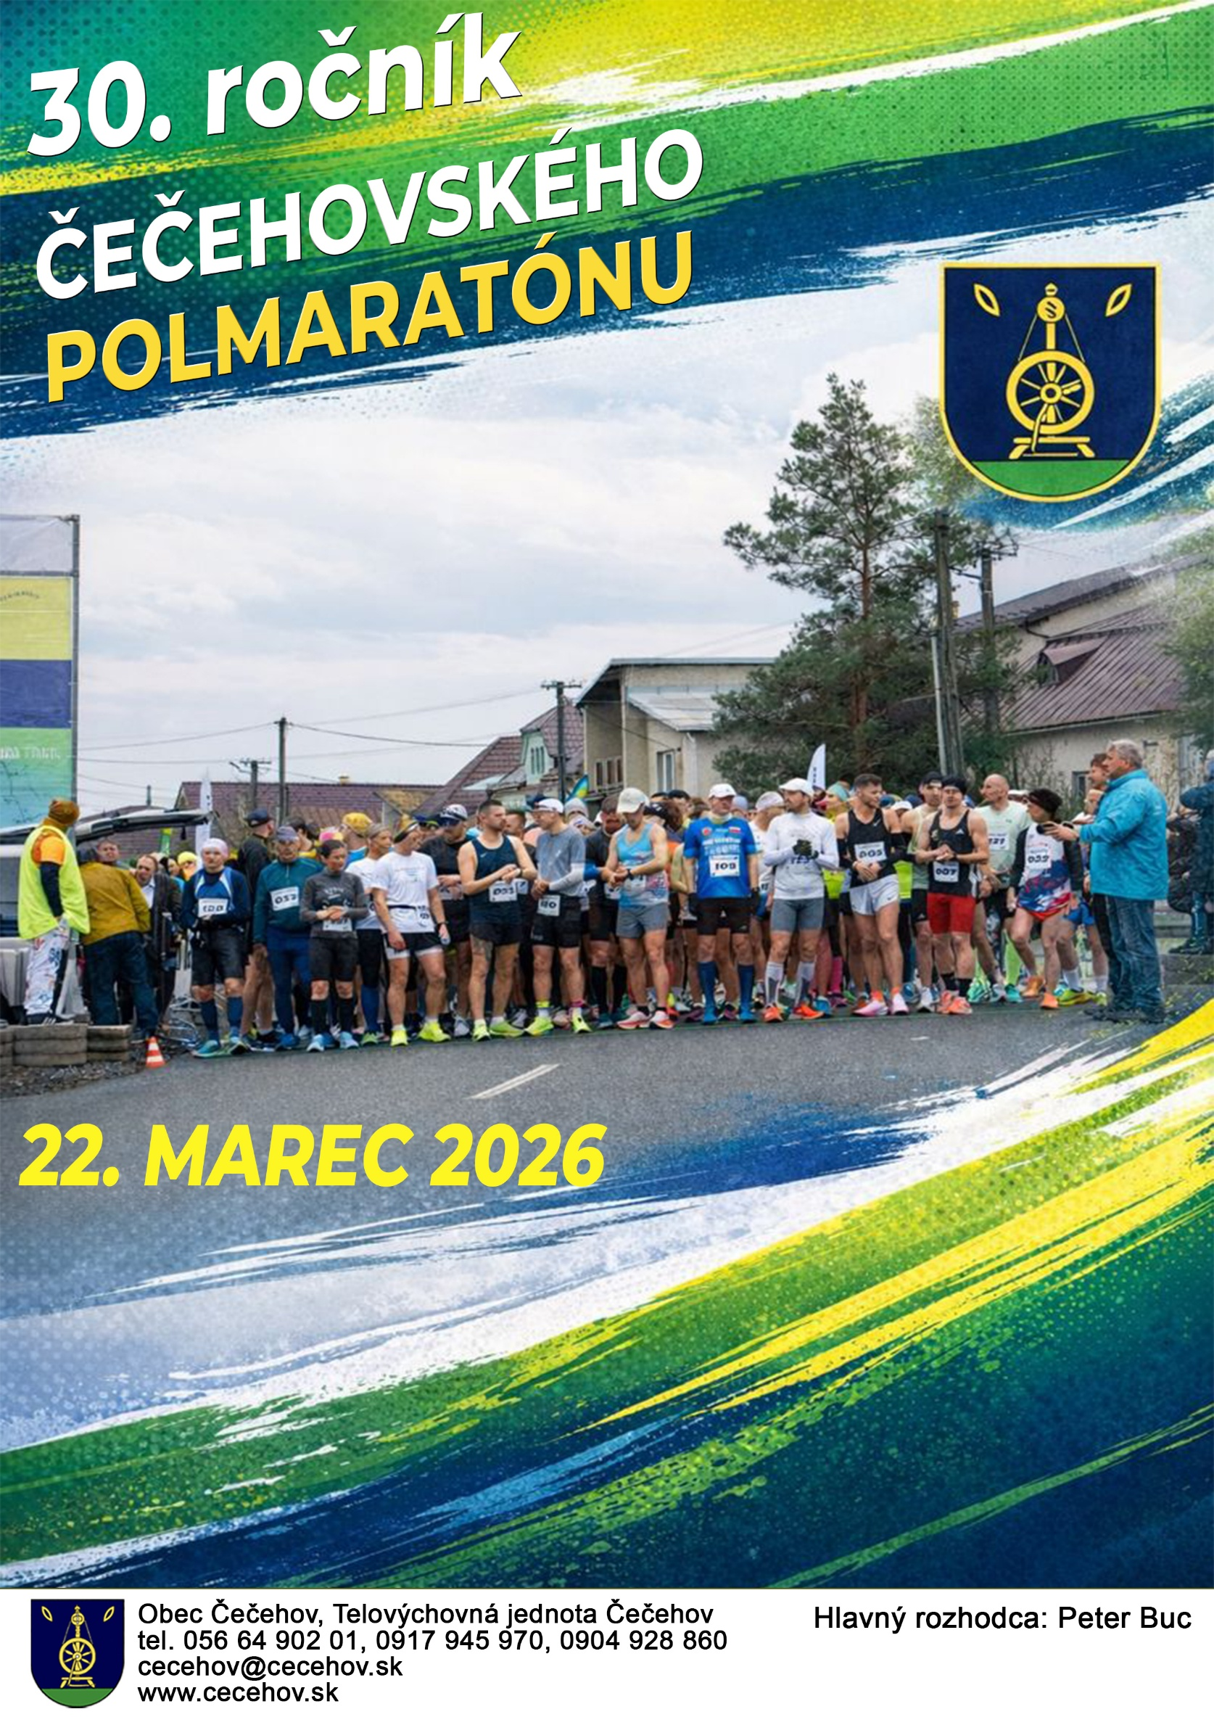
30.ročník

ČEČEHOVSKÝ POLMARATÓN

22.marec 2026
12:00 in-line korčuliari 10 km
13:00 polmaratón
13:15 5 km beh
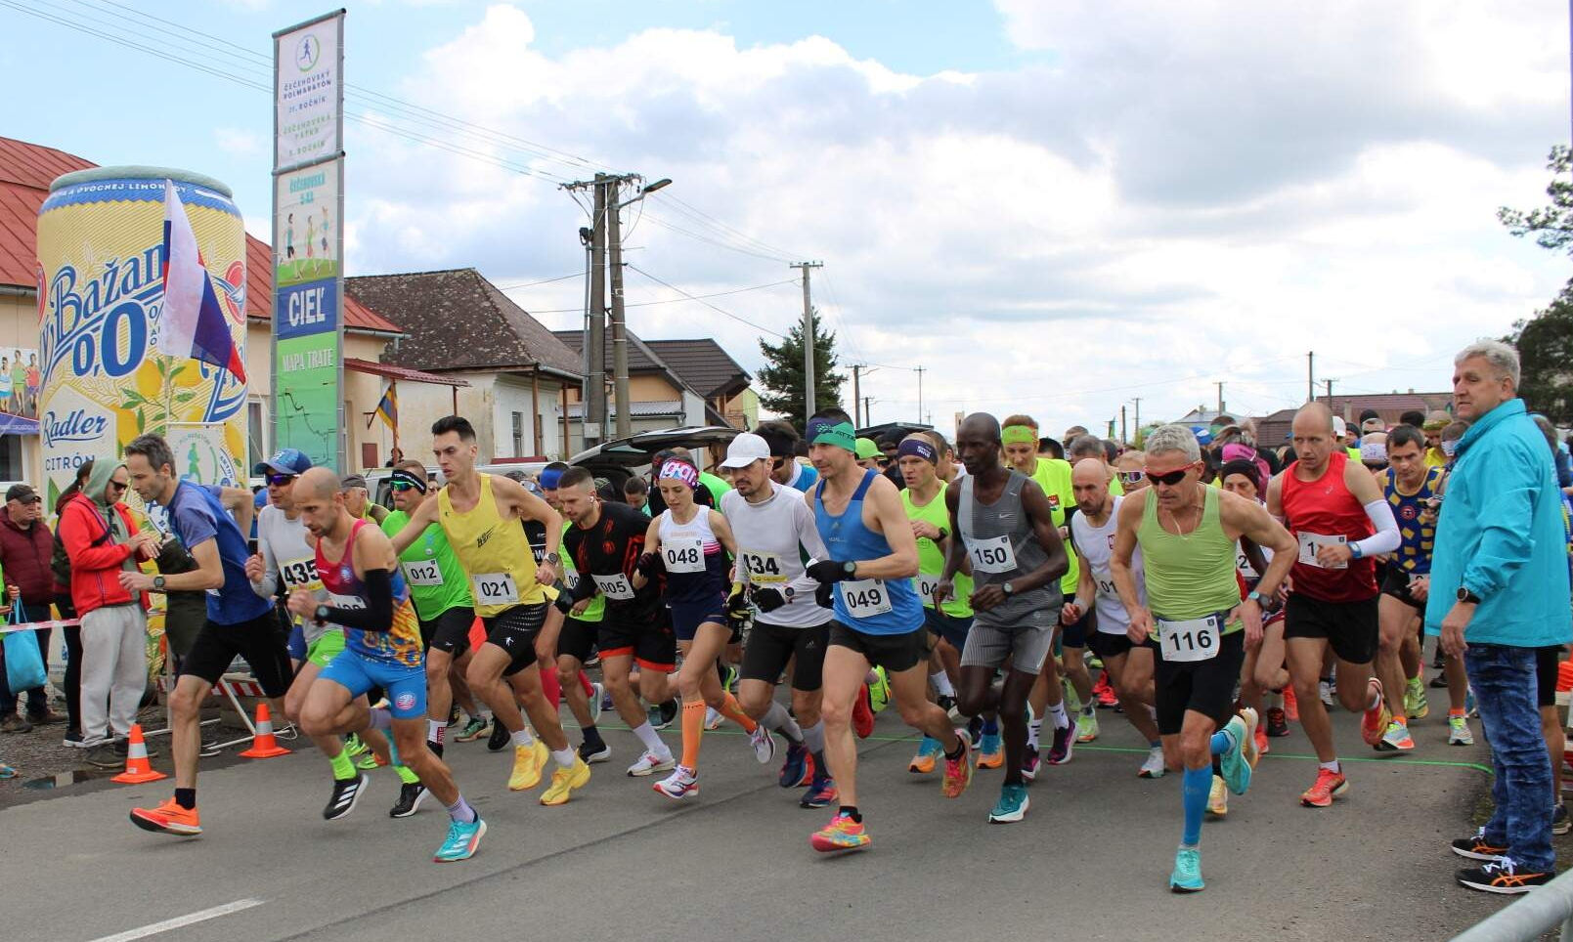

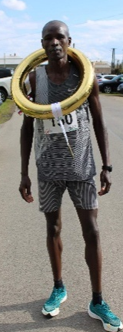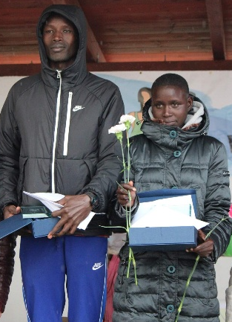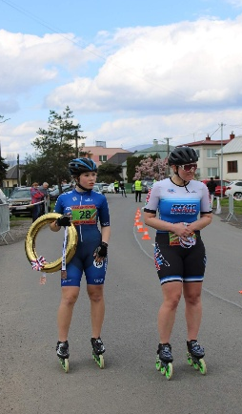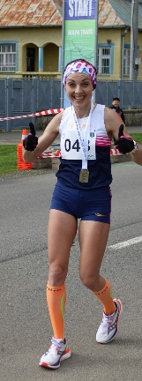

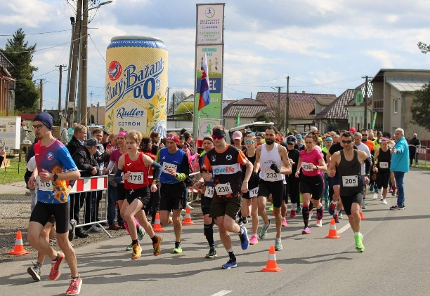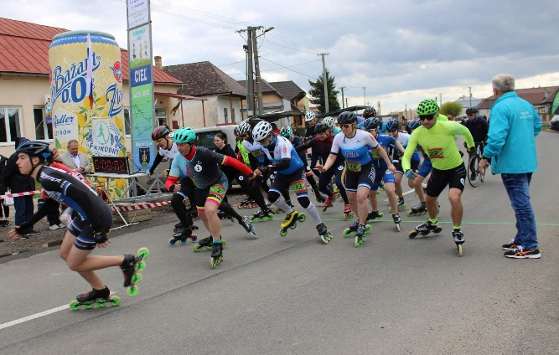

USPORIADATEĽ
Obec Čečehov okr.Michalovce
ŠTART
Nedeľa 22.marca 2026 o 12:00 in-line korčuliari, 13:00 hod. polmaratón , 13:15 hod.5 km
PRIHLASOVANIE - PRIHLÁŠKY:
On – line www.pretekaj.sk , www.beh.sk
PREZENTÁCIA
Od 11:00 do 12:45 korčuliari do 11:45 hod. v priestoroch obecného amfiteátra za KD.
ŠATNE:
Muži v priestoroch kultúrneho domu , ženy v priestoroch „Klubovne mladých“
TRAŤ
Štart a cieľ pretekov je v Obci Čečehov (okres Michalovce). Dĺžka trate je 21097,5 m a je oficiálne zmeraná a certifikovaná. Vedie obcami Čečehov, Jastrabie, Iňačovce, Zemplínska Široká, Michalovce - časť Vrbovec, Čečehov. Celý povrch trate je asfaltový a má nulové prevýšenie.
Čečehovská päťka-štart pred kultúrnym domom a beží sa smerom na Michalovce - otočka po 2,5km a späť do Čečehova , cieľ pri kultúrnom dome. Korčuliari absolvujú tu istú trať 2 krát.

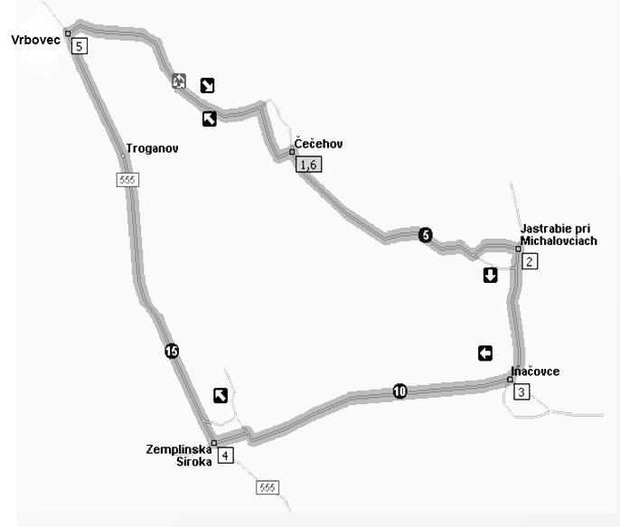
DOPRAVA
Železničná stanica – 8:05 autobus Michalovce – smer Iňačovce príchod Čečehov 8:24
Železničná stanica – 12:15 autobus Michalovce – smer Iňačovce príchod Čečehov 12:32
PODMIENKY
Preteká sa podľa pravidiel svetovej atletiky, SAZ a týchto propozícii. Všetci účastníci štartujú na vlastnú zodpovednosť, sú povinní dodržiavať pravidlá cestnej premávky. Organizátor neručí za stratu osobných vecí pretekárov počas preteku.

POPLATOK – ŠTARTOVNÉ
Účastníci zaplatia poplatok 17 € kartou pri on line registrácii do 19.3.2026 vrátané , po tomto termíne platba 20 €
Oslobodení od poplatku sú : bežci z obcí Čečehov, Jastrabie pri Michalovciach, Iňačovce, Zemplínska Široká, Michalovce (ulica Vrbovecká a Kapušianska) ale musia v prihláške uviesť presne názov obce a v prípade Michalovce (uviesť aj ulica Vrbovecká a Kapušianska) avšak najprv požiadať o bezplatný kód na email peter.buc59@gmail.com a tak sa potom on line prihlásiť !!!
Muži nad 70 rokov a ženy nad 60 rokov, taktiež bežci od nahlásených sponzorov.
Štartovné musí pretekár/ka zaplatiť najneskôr 7 dni po prihlásení inak bude zo štartovnej listiny vyradený/á

Protesty: Možno ich podať 30. min. po vyhlásení výsledkov hlavnému rozhodcovi vkladom 20€

INFORMÁCIE
Emília Vajdová tel.: 056/6490201
mobil: 0904928860
Stanislav Mráz Obecný úrad Čečehov, 072 11
tel.: 056/649 0201
mobil: 0917 945 970
email: cecehov@cecehov.sk
web: www.cecehov.sk
Prihlásiť sa je nutné len on-line alebo výnimočné v deň preteku pri prezentácii ak nebude naplnený maximálny stanovený limit bežcov 350. Bližšie informácie na stránke www.beh.sk , www.pretekaj.sk
Maximálny počet : 180 účastníkov na polmaratón/po naplnení sa ďalšie prihlášky neprijímajú/
Cestovné na preteky si hradí každý pretekár sám.
KATEGÓRIE
AM Absolútny víťaz muž AŽ Absolútna víťazka žena
M – SVK muž absolútne Ž – SVK žena absolútne
A – muži do 39 rokov F – ženy do 39 rokov
B – muži 40 - 49 rokov G – ženy 40 - 49 rokov
C – muži 50 - 59 rokov H – ženy 50 - 59 rokov
D – muži 60 - 69 rokov I – ženy 60 a viac rokov
E – muži 70 a viac rokov
7.ročník Čečehovská päťka
Štart : 13:15 pri kultúrnom dome v Čečehove.
Prihlasovanie : on line
Štartovné : do 19.3.2026 8 € po tomto termíne 10 €.
Štartovné musí pretekár/ka zaplatiť najneskôr 7 dni po prihlásení inak bude zo štartovnej listiny vyradený/á
KATEGÓRIE:
Muži M5 : prvý piati v celkovom poradí
Ženy Ž5: prvé päť v celkovom poradí
Obmedzený počet pretekárov na Čečehovskú päťku je 100 bežcov.
Po preteku bude podané občerstvenie.
3.ročník Čečehovský in-line korčuliari 10 km
Štart : 12:00 pri kultúrnom dome v Čečehove.
Prihlasovanie : on line
Štartovné : do 19.3.2026 12 € po tomto termíne 15 €.
KATEGÓRIE:
Muži MK: prvý traja v celkovom poradí
Ženy ŽK: prvé tri v celkovom poradí
Obmedzený počet pretekárov na Čečehovský in-line 10 km je 50 in-line korčuliarov.
Štartovné musí pretekár/ka zaplatiť najneskôr 7 dni po prihlásení inak bude zo štartovnej listiny vyradený/á.

Každý in-line korčuliar musí mať prilbu a odporúčame chrániče, ktoré sa skladajú z troch častí a to ochrany kolien,
lakťov a dlaní!!!
Pretekári mladší ako 18 rokov môžu pretekať na vyhlásenie rodičov. Bližšie inf. kamilmakel@gmail.com

TOMBOLA: Je to novinka od minulého ročníka.

CENY A ODMENY PRE POLMARATÓN
ABSOLÚTNY VÍŤAZ 1.MUŽ - 100€ 1.MUŽ SVK - 100€
1.ŽENA- 100€ 1.ŽENA SVK - 100€
Ceny pre víťazov jednotlivých kategórií:

muži A, B, C: muži D: muži E:
1. miesto – 60 € 1. miesto – 50 € 1. miesto – 40 €
1. miesto – 50 € 2. miesto – 30 € 2. miesto – 30 €
1. miesto – 40 € 3. miesto – 20 € 3. miesto – 20 €

ženy F, G: ženy H: ženy I:
1. miesto – 60 € 1. miesto – 50 € 1. miesto – 40 €
2. miesto – 50 € 2. miesto – 30 € 2. miesto – 30 €
3. miesto – 40 € 3. miesto – 20 € 3. miesto – 20 €

Prémie
Trať bude obsahovať 4 prémie (osobitne muži a ženy) v obciach Jastrabie, Iňačovce, Zemplínska Široká a Vrbovec. Výška každej prémie je 20 €.
Za prekonanie traťového rekordu (muži, ženy) je finančná odmena 100 € 1:04:45 traťový rekord
Každý bežec dostane prezent s logom Čečehovského polmaratónu..
OBČERSTVENIE
Na 5. 10. 15. a 19 km budú zriadené občerstvovacie stanice. Po dobehnutí do cieľa má každý súťažiaci nárok na teplý čaj a v priebehu spracovávania výsledkov bude všetkým bežcom podávané občerstvenie.
VŠETKY ROČNÍKY ABSOLVOVALA: Zlatica Semanová Košice
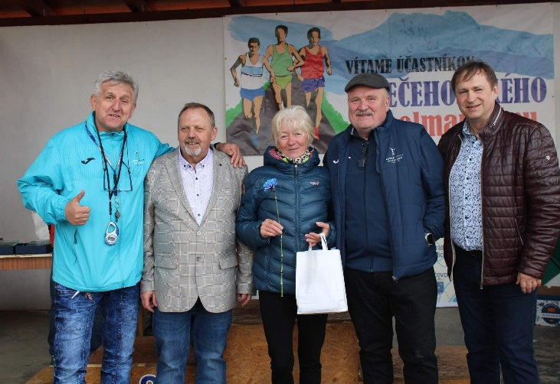

TRAŤOVÉ REKORDY
Muži: Rono Kennedy Kipkemoi 1:04:45 2024
Ženy: Kibii Vitalyne Jemaiyo 1:13:22 2024

VÍŤAZI DOTERAJŠÍCH ROČNÍKOV
I. ročník – 10.3.1991
Petr Pipa 1:03:34 necertifikovaná trať
Jarmila Šuniarová 1:23:17

II. ročník – 8.3.1992
Petr Pipa 1:05:03
Alžbeta Tiszová 1:27:50
III. ročník – 7.3.1993
Sergej Chomutov 1:09:17
Tatjana Markova 1:22:15

IV. ročník – 13.3.1994
Petro Šolopak 1:05:51
Elena Plastinina 1:15:43

V. ročník – 12.3.1995
Petro Šolopak 1:08:45
Andrea Berešová 1:21:54

VI. ročník – 10.3.1996
Ľubomír Cesnek 1:06:16
Ľudmila Melicherová 1:15:52
VII. ročník – 9.3.1997
Nikolaj Antonenko 1:07:31
Anna Balošáková 1:20:43

VIII. ročník – 8.3.1998
Adam Przybysz 1:06:57
Anna Balošáková 1:22:48

IX. ročník – 7.3.1999
Vladislav Lipovský 1:08:10
Zlatica Semanová 1:29:17

X. ročník – 12.3.2000
Orest Babjak 1:07:38
Ľudmila Melicherová 1:18:38
XI. ročník – 11.3.2001
Orest Babjak 1:08:38
Helena Sluková 1:24:07
2002-2003 sa podujatie neuskutočnilo

XII. ročník – 28.3.2004
János Bogár 1:12:06
Alžbeta Tiszová 1:33:25

XIII. ročník – 10.4.2005
Orest Babjak 1:14:19
Katarína Berešová 1:23:42

XIV. ročník – 2.4.2006
Anatoliy Malyy 1:15:43
Natalia Malayia 1:35:35

XV. ročník – 15.4.2007
Imrich Pástor 1:11:15
Natalia Malayia 1:33:33

2008-2011 sa podujatie neuskutočnilo
XVI. ročník – 11.3.2012
Adam Kovacs 1:08:13
Natalia Malayia 1:23:52

XVII. ročník – 17.3.2013
Adam Kovacs 1:09:43
Natalia Malayia 1:25:48

XVIII. ročník – 16.3.2014
Viktor Starodubstev 1:11:20
Sophie Cowper 1:23:36

XIX. ročník – 15.3.2015
Jozef Urban 1:09:08
Nikola Čorbová 1:19:59
XX. Ročník - 13.3.2016
Too Silas Kiprono 1:05:57
Sofia Yaremchuk 1:22:34
XXI. Ročník – 26.3.2017
Viktor Starodubstev 1:12:30
Marja Gudaková 1:21:00
XXII. Ročník – 22.4.2018
Viktor Starodubstev 1:14:46
Alena Farkášová 1:40:08
XXIII. Ročník – 31.3.2019
Mutuku Wambua 1:07:13
Jene Ngima Mbogo 1:20:39
XXIV. Ročník – 27.9.2020
Tibor Sahajda 1:08:34
Petra Pastorová 1:25:07
XXV. Ročník – 26.9.2021
Anatoliy Malyy 1:19:54
Zuzana Stanovčáková 1:38:28

XXVI. Ročník – 24.4.2022
Jozef Urban 1:15:41
Jarmila Vitovičová 1:26:27

XXVII. Ročník – 27.3.2023
Kimaiyo Hillary Kiptum Maiyo 1:05:08
Silvia Vaľová 1:20:09

XXVIII. Ročník – 24.3.2024
Rono Kennedy Kipkemoi 1:04:45 traťový rekord
Kibii Vitalyne Jemaiyo 1:13:22 traťový rekord

XXIX. Ročník – 23.3.2025
Chepkiyeng John Kipkemoi 1:10:10
Kaino Lina Jepkemoi 1:17:40

XXX. Ročník – 22.3.2026 !!!

